보건과학과 인공지능

2018250323 김수용

1. epoch 20, filter 3\*3

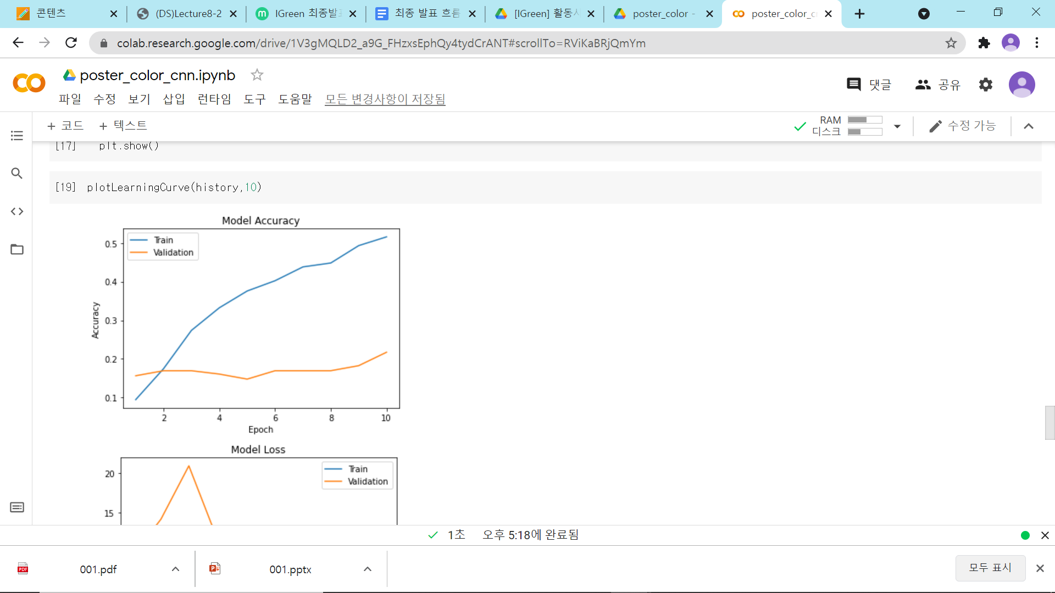

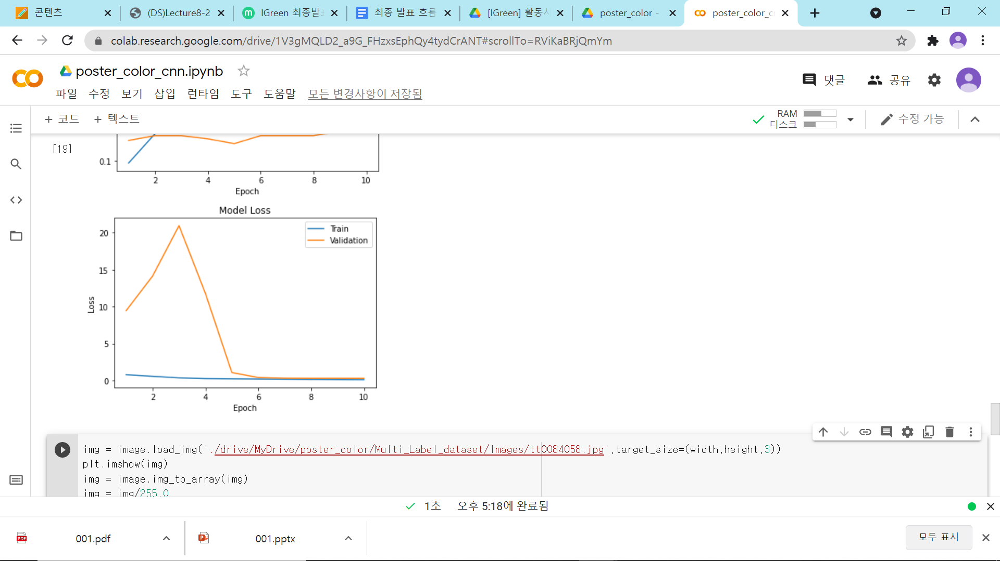

1. epoch 30, filter 3\*3

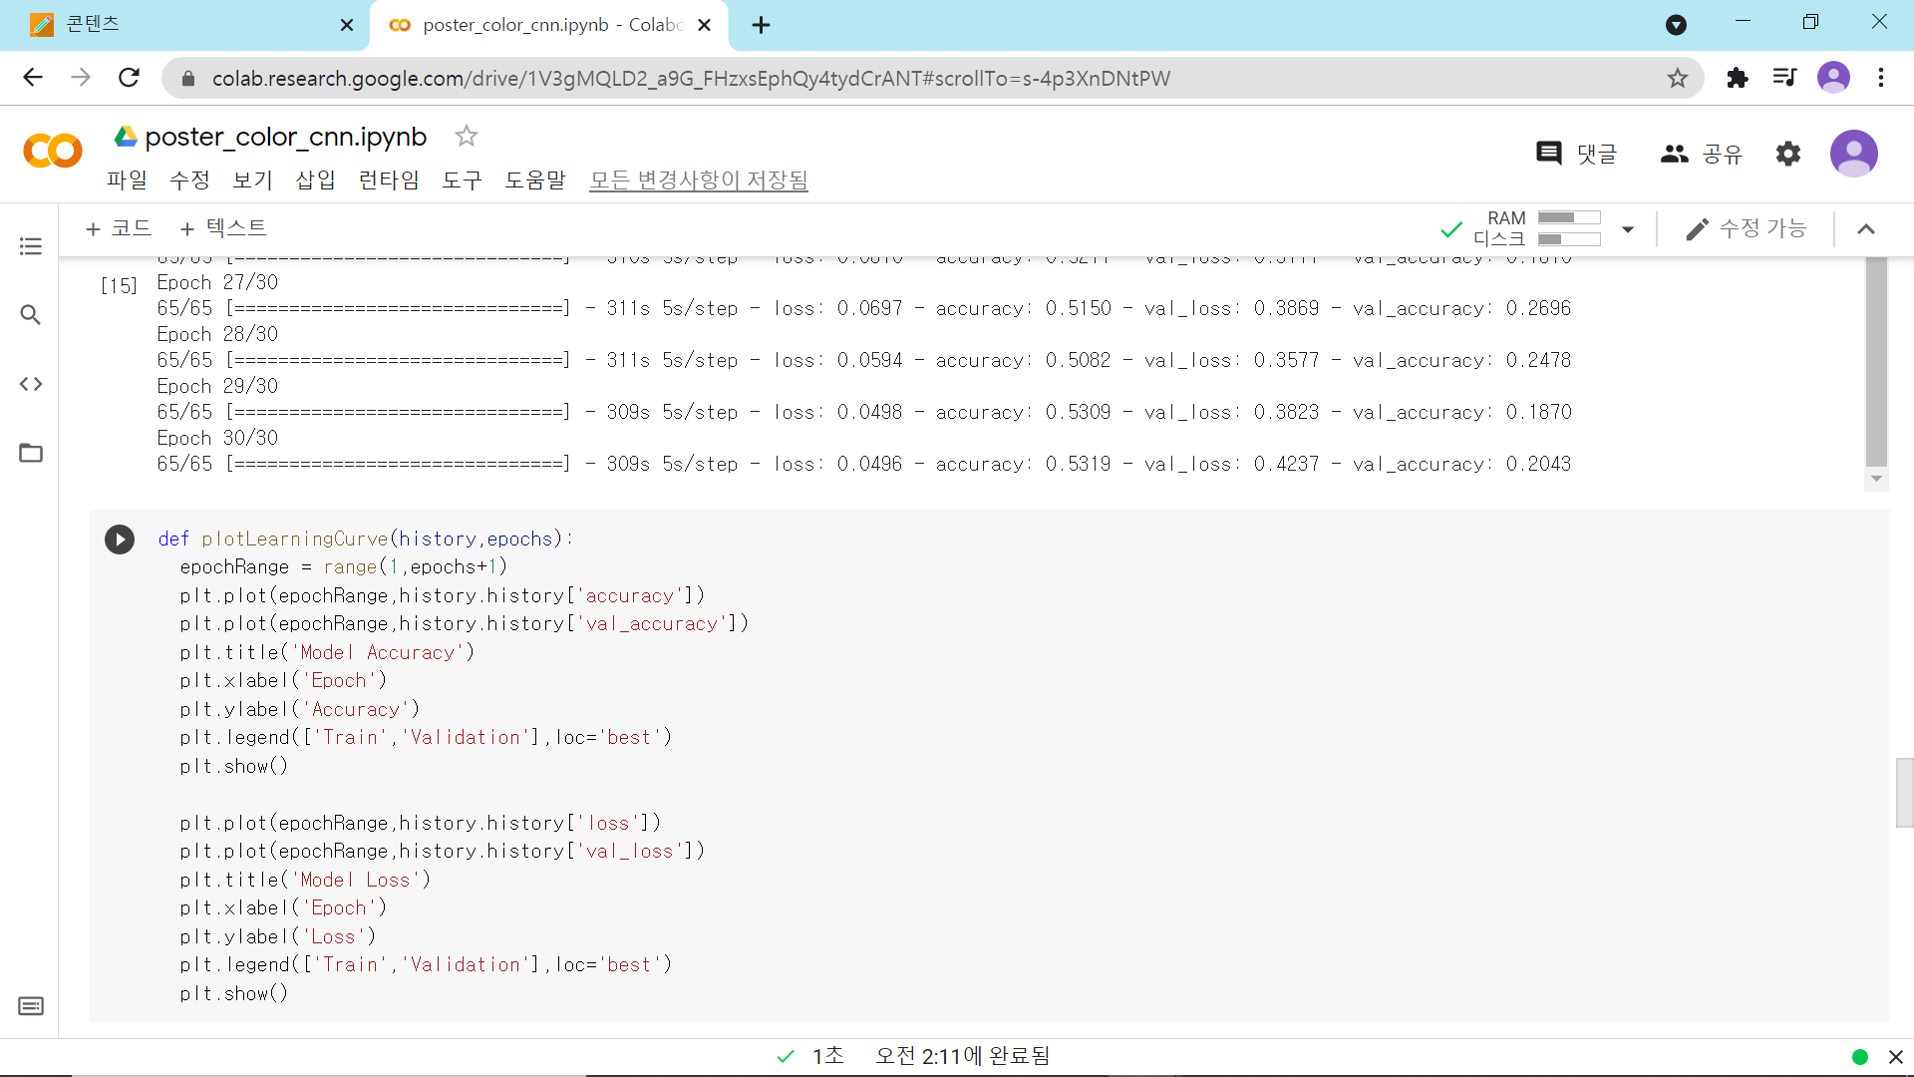

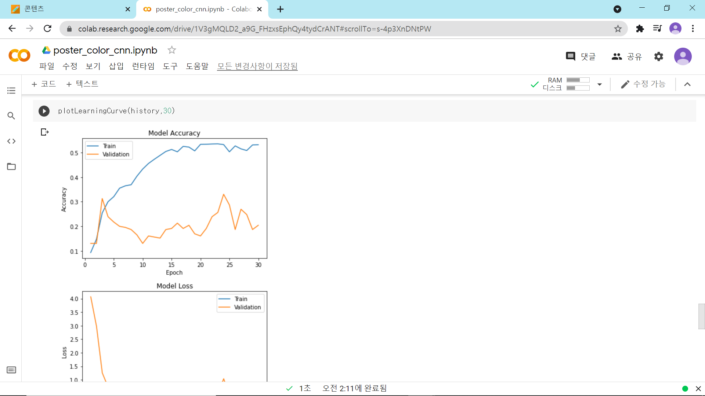

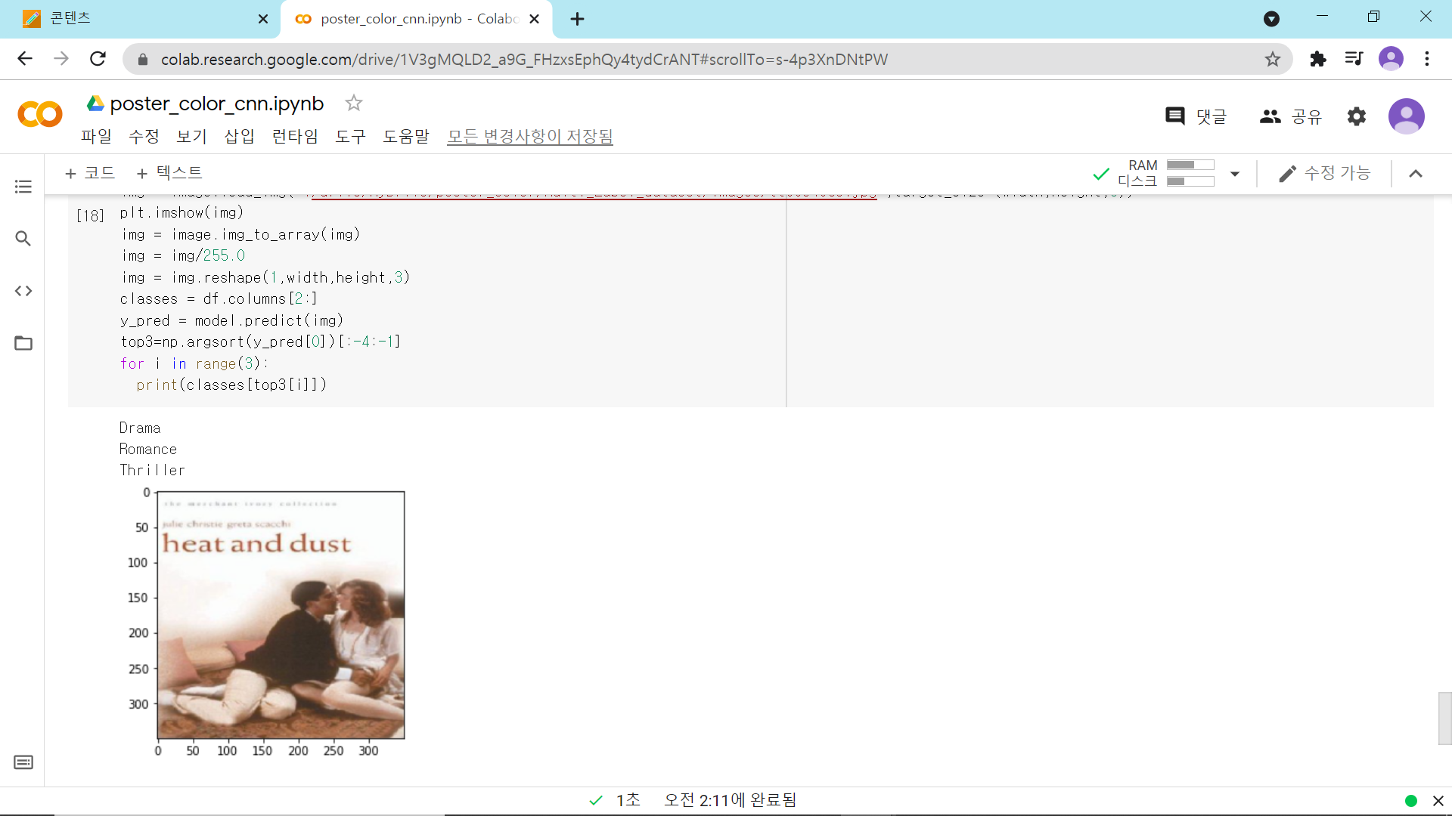

1. epoch 30, filter 2\*2

